|  |  |  |
| --- | --- | --- |
| 商品目录 | 按键开关 |  |
| 电路结构 | 双刀双掷 |  |
| 安装方式 | 直插 |  |
| 自锁/无锁 | 自锁 |  |
| 按键形状 | 矩形柱塞 |  |
| 按键/盖帽颜色 | 蓝色 |  |
| 引脚样式 | PC引脚 |  |

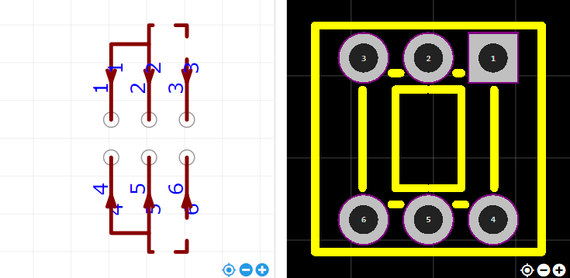

<https://item.szlcsc.com/3190523.html>